kubernetes部署dashboard可视化插件

简介：

在 Kubernetes 社区中，有一个很受欢迎的 Dashboard 项目，它可以给用户提供一个可视化的 Web 界面来查看当前集群的各种信息。用户可以用 Kubernetes Dashboard 部署容器化的应用、监控应用的状态、执行故障排查任务以及管理 Kubernetes 各种资源

版本：

Dashboard v1.10.1

源码：

yaml配置文件中指定镜像从google拉取，先下载yaml文件到本地，修改配置从阿里云仓库拉取镜像.

修改yaml配置文件image部分，指定镜像从阿里云镜像仓库拉取

部署：

kubectl create -f kubernetes-dashboard.yaml

查看：

kubectl get pod -ns kube-system -o wide | grep dashboard

kubectl get deployment kubernetes-dashboard -ns kube-system

kubectl get service kubernetes-dashboard -ns kube-system

K8S-dashboard 已经部署完成，接下来访问dashboard

访问dashboard

以下几种方式访问dashboard：

Nodport方式访问dashboard，service类型改为NodePort

loadbalacer方式，service类型改为loadbalacer

Ingress方式访问dashboard

API server方式访问 dashboard

kubectl proxy方式访问dashboard

NodePort方式

·修改yaml脚本，将service 更改为NodePort

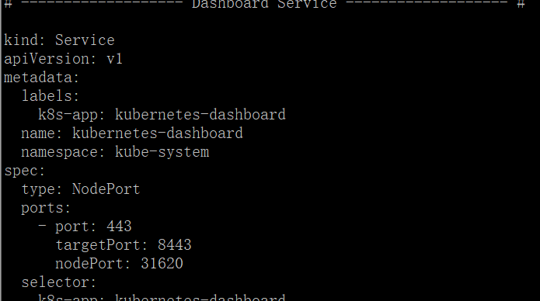

NodePort 是用于外网访问的端口，端口根据需求自定义。

·重新应用yaml文件

kubectl apply -f kubernetes-dashboard.yaml

测试：

kubectl get service -n kube-system | grep dashboard

访问：

<https://master:ip>

Dashboard 支持 Kubeconfig 和 Token 两种认证方式，我们这里选择Token认证方式登录

创建dashboard-adminuser.yaml

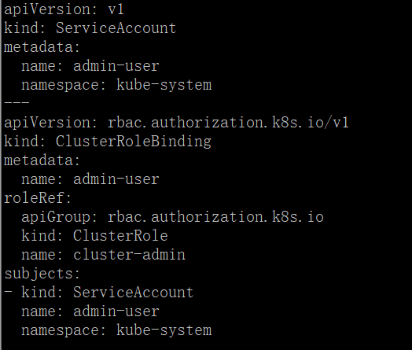

应用yaml 文件

kubectl create -f dashboard-adminuser.yaml

说明：

上面创建了一个叫admin-user的服务账号，并放在kube-system命名空间下，并将cluster-admin角色绑定到admin-user账户，这样admin-user账户就有了管理员的权限。默认情况下，kubeadm创建集群时已经创建了cluster-admin角色，我们直接绑定即可

查询admin-user账户的token

kubectl -n kube-system describe secret $( kubectl -n kube-system get secret | grep admin-user | awk ‘{print $1}’)

将查询到的token 复制到登录界面上。即可成功登录。

nginx-ingress方式

需部署nginx-ingress-controller